

МИНИСТЕРСТВО НАУКИ И ВЫСШЕГО ОБРАЗОВАНИЯ РОССИЙСКОЙ ФЕДЕРАЦИИ

Федеральное государственное бюджетное образовательное учреждение высшего образования

«**МИРЭА** − **Российский технологический университет**»

**РТУ МИРЭА**

**Институт комплексной безопасности и цифровых технологий (ИКБ) Кафедра КБ-14 «Цифровые технологии обработки данных»**

**Направление подготовки**

**09.03.02 Информационные системы и технологии**

**Практическая работа №1**

**ОТЧЕТ**

Выполнили студенты группы:

БСБО-05-20

Луговой И.И.

Зарин Н.Н.

**Москва 2023 г.**

**Развертка БД**

Для выполнения практической работы была выбрана БД demo-big с данными за год и развернута на удаленном сервере в Docker:

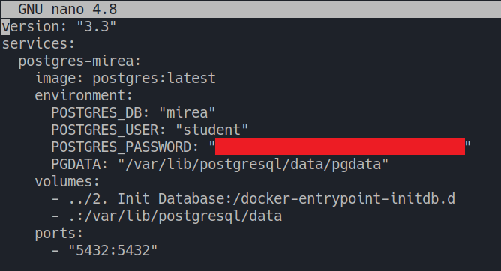

**Выполнение задания**

1. Вывести какие модели самолётов летают в Уфу

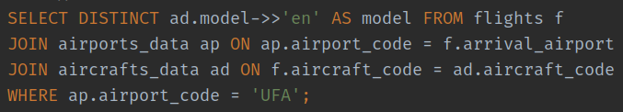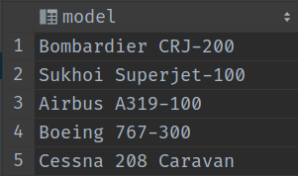

2. Среднее количество людей на рейсах из Санкт-Петербурга в Москву

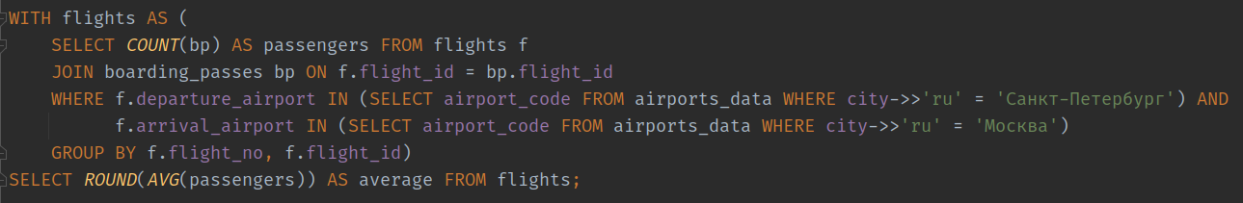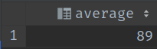

3. Найти модель самолета с максимальным количеством сидений (учитывается что таких моделей может быть несколько)

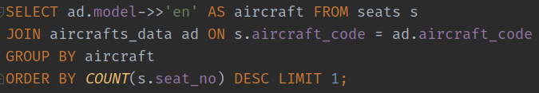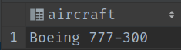

4. Вывести рейсы число мест в которых больше чем проданных на них билетов

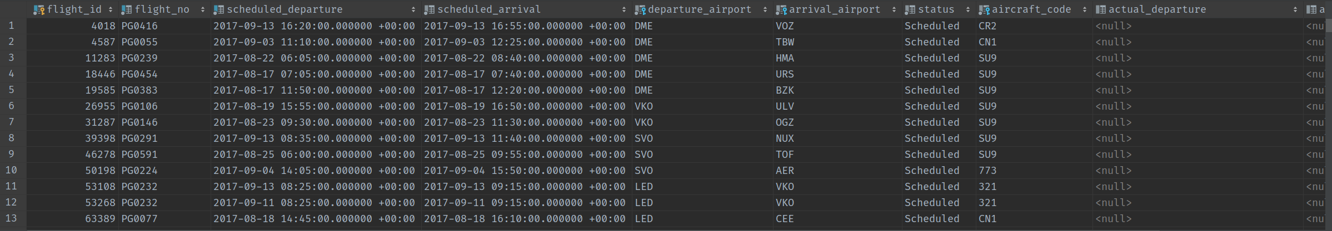

5. Вывести общую сумму потраченные на билеты каждым пассажиром

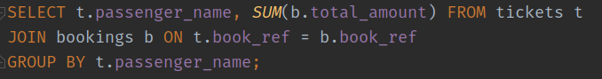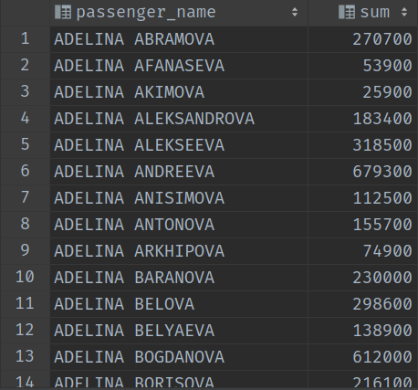

6. На каких местах сидел пассажир летающий чаще всего?

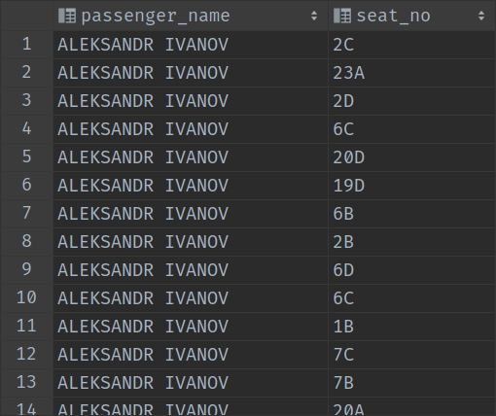

7. Выведите таблицу самолетов отсортированных по убыванию количества мест с дополнительным атрибутом, в котором самолёты пронумерованы по частоте полётов.

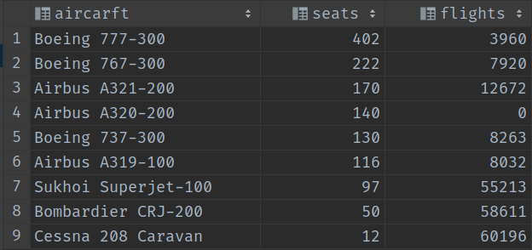

**Ответы на вопросы**